C++第三章 基本语法

一：引用
我们先看一个实例：
用C++实现交换两个变量的值：
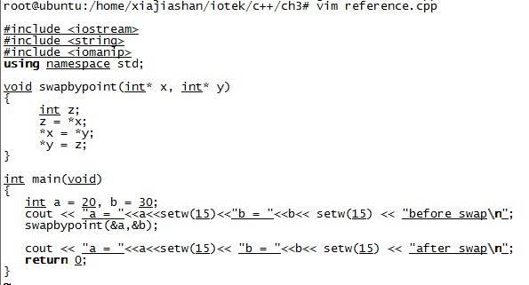
执行结果：
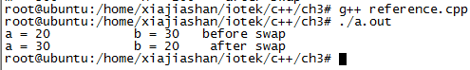
采用引用实现
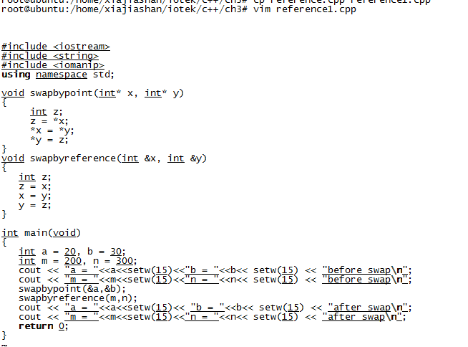
执行结果：
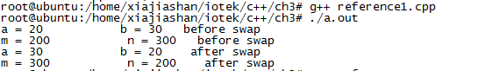

1.1 为什么要用引用
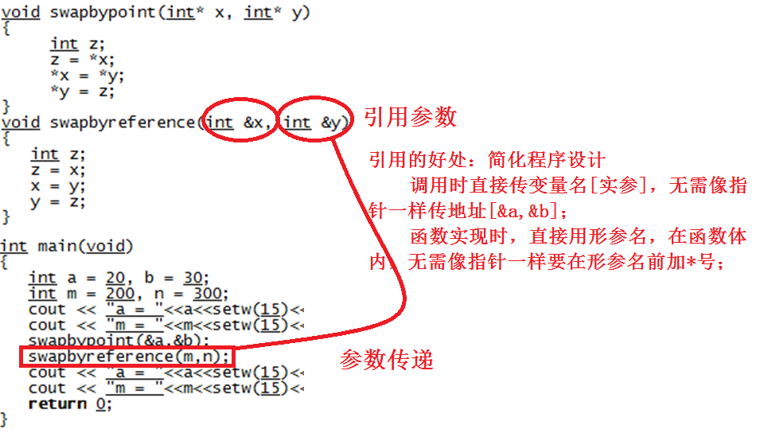

1.2 引用的概念
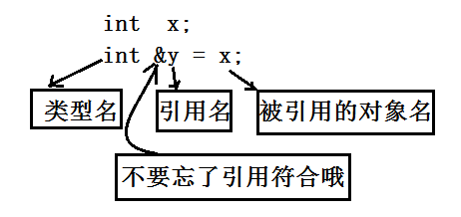
引用：就像给原来的对象起了个“绰号”，访问引用时，实际访问的就是被引用的那个存储单元。

1.3 引用的应用
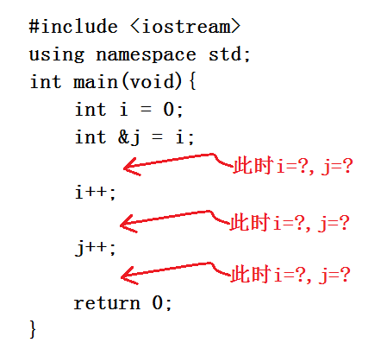
结果是：
I =0,j=0;
I=1;j=1;
I=2,j=2;

1.4 引用的注意事项
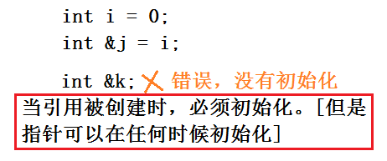

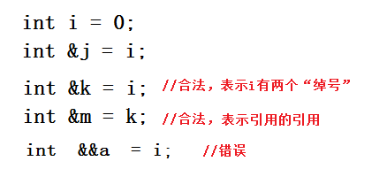
引用的使用规则：
（1）当引用被创建时，它必须被初始化；【指针可以在任何时候初始化】
（2）一旦一个引用被初始化为指向一个对象，它就不能被改变为对另一个对象的引用；【指针可以在任何时候被改变指向另一个对象】
- 没有NULL引用，必须被初始化指向一个存在的对象。

1.5 引用与指针的区别
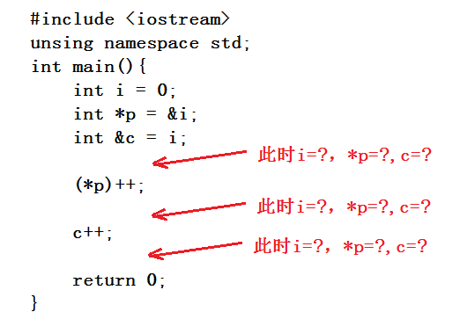
结果是：
第一次全为0；
第二次全为1；
第三次全为2；

1.6 引用与指针：
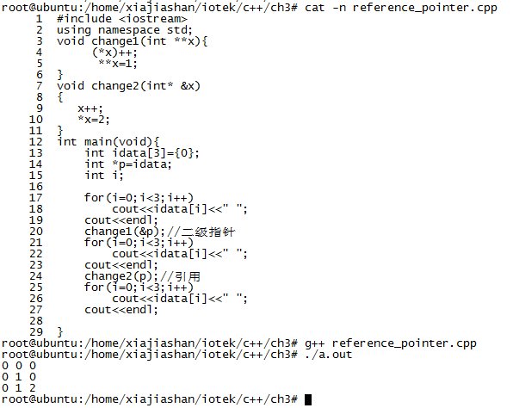

1.7 对常量的引用
在函数的参数使用引用时，需要特别注意的是，对常量引用的使用：
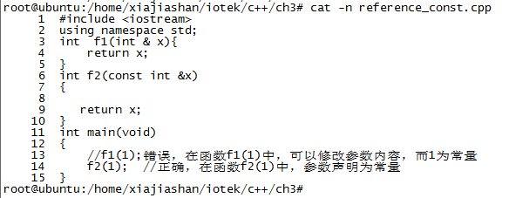

1.8 拷贝构造函数
首先看一个例子，目的是统计当前类声明了多少个对象。
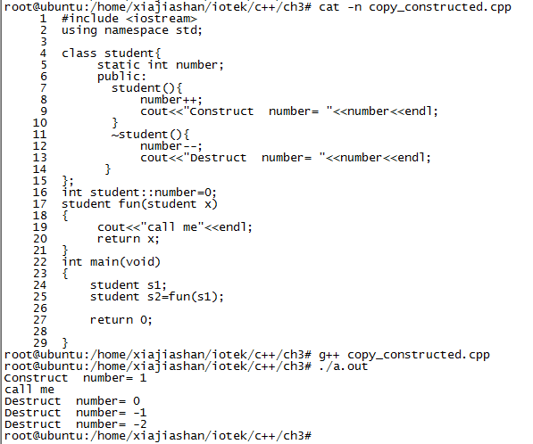
结果可能不是预期的效果。
声明对象s1后，对象个数为1，这是正确的。希望在调用函数fun()后对象为2（因为有了对象s2），然而对象数目却为0！这使得主函数结束后，数目为-2。
原因何在？
在函数fun()调用时，原来的对象s1在函数之外，函数内要增加一个新对象，参数x采用的值是原来对象s1的拷贝。而参数传递采用的是“位拷贝”（bitcopy）方式，所以达不到预期的效果。当局部对象在函数fun()调用结束时，析构函数被调用，从而number减少。
同理，s2的值也是采用位拷贝方式传递，构造函数也没有被调用。所以结果是主函数结束运行后，对象数码为负值。
C++需要真正的初始化操作——拷贝构造函数来完成。当使用拷贝构造函数时，编译器将不再使用位拷贝。
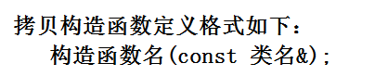
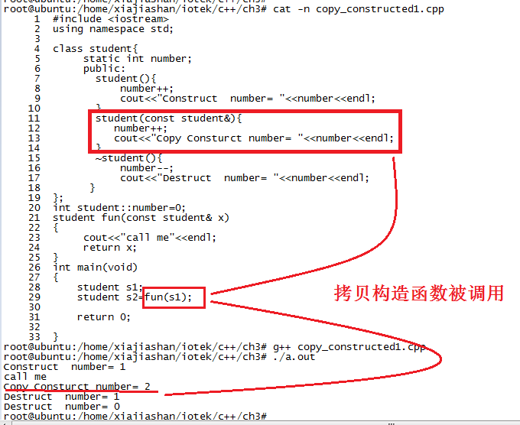

问题：
